北京交通大学机械工程楼国际会议中心二层报告厅位置图

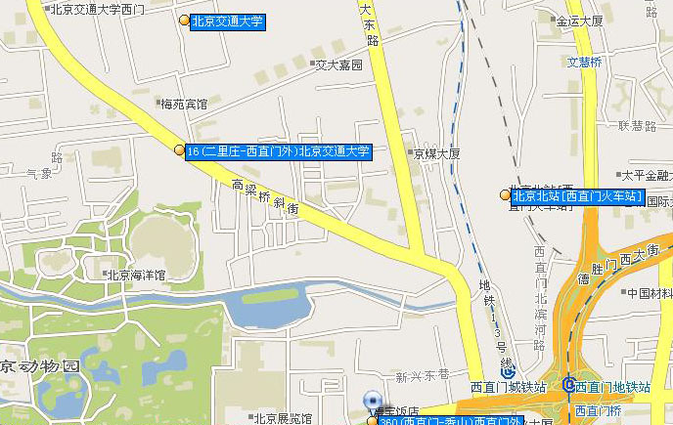

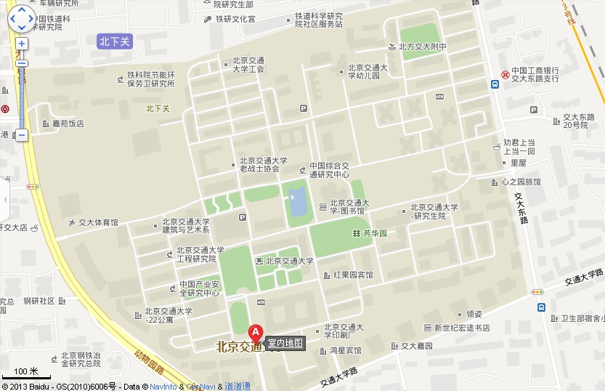

乘公交车有16路、26路到北京交通大学南门；
及87路、651路、85路、运通103路和438路到交大东门；
进学校后到机械工程楼国际会议中心（在北京交通大学研究生院附近）。

